logoUnoeste 2017 **Faculdade de Informática de Presidente Prudente**

**Sistemas de Informação**

**VEVG LTDA**

ERS

Especificação de Requisitos de Software

Sistema Gerenciador de Biblioteca

**Engenharia de Software 2**

Enzo Vannucci Benvengo

Guilherme Camargo Gonzalez

Vitor Hugo Tsuyoshi Guimarães Haga

Vitor Assis Camargo

Leonardo Custodio dos Santos

PRESIDENTE PRUDENTE – SP  
2021

CÁPÍTULO 1 – Introdução

* 1. Escopo
  2. Referências

CAPÍTULO 2 – Descrição Geral do Produto

* 1. Funções do Produto

CAPÍTULO 3 – Requisitos Específicos

* 1. Diagrama de Casos de Uso
     1. Especificações de Casos de Usos
  2. Modelo Conceitual

CAPÍTULO 4 – Projeto de Software

* 1. Diagrama de Sequência
  2. Diagrama de Classes e Mapeamento Objeto x Relacional

APENDICE 2 – PROTÓTIPOS E RELATÓRIO DE ANÁLISE

ANEXO 1 – REFERENCIAS

CAPITULO 1 - Introdução

1.1 Escopo

O software "Sistema de gestão de Bibliotecas Físicas" ou SBF, é um sistema web feito com o intuito de atender as necessidades fundamentais de uma biblioteca. Disponibilizando funções padrões e algumas especificas para auxiliar em diferentes cenários, como por exemplo o controle de estoque dos livros, gestão de reservas, e a gestão dos empréstimos feitos pelos leitores, sendo assim podendo acompanhar os colaboradores em sua rotina de trabalho.

Para o controle de estoque dos livros haverá diversas funções para manter a organização da empresa, a primeira e mais importante é o Cadastro do livro e exemplar, onde as informações requisitadas serão as básicas do livro (título, autor, data de lançamento, quantidade em estoque) e informações essenciais do fornecedor deste livro. O posicionamento do livro no estoque será algo importante a ser utilizado pois com ele o colaborador terá o total controle sobre a onde o livro se encontra no momento, podendo estar com algum "Leitor" ou em alguma seção na biblioteca.

A gestão de empréstimos será feita mediante as informações dos Leitores, será requisitados dados como C.P.F, endereço, nome completo, e foto de algum documento para a realização do empréstimo. No momento da devolução, caso haja atraso será aplicada uma multa mais uma mora diária de 2% do valor do livro no mercado (cotação feita a partir da data em que ele foi emprestado).

Será implementada também a gestão dos empréstimos feitos. Fazendo com que seja possível prever a data em que o livro estará disponível na biblioteca para ser "alugado".  
  
O usuário poderá efetuar uma reserva desde que esteja previamente disponível fisicamente na biblioteca, assim como poderá efetuar cancelamento da reserva caso não deseje mais.

O sistema contará com 2 níveis de acesso do usuário, sendo eles os níveis de atendente que irá interagir diretamente com o usuário através de empréstimos, reservas. E o nível de Administrador que fica responsável por gerenciar livros, editora, exemplar e autor.

Algumas funções como alterar e excluir serão implementadas, para poder corrigir erros no cadastro dos livros ou atualizar a localização de um livro. Já a exclusão seria para remover algum livro que já não existe mais em estoque.

A utilização deste software fará com que o dia de trabalho na empresa para os responsáveis da gestão dos livros seja bem mais produtivo e organizado. O software oferecerá diversos benefícios em questão de preservação do livro e o controle de satisfação dos clientes/leitores. Além disso, ele irá priorizar a experiência dos mesmos para que o habito de leitura se torne algo fácil e prazeroso na hora de alugar um livro para um estudo ou passa-tempo.

1.2 Referências

BibLivre - Software OpenSource - http://www.biblivre.org.br/Data: 17/02/2021

CÁPITULO 2 – Descrição Geral do Produto

2.1 Funções do Produto

|  |  |  |
| --- | --- | --- |
| **Referência** | **Função** | **Visibilidade** |
| RF_B1 | Cadastrar Exemplar | Evidente |
| RF_B2 | Cadastrar Editora | Evidente |
| RF_B3 | Cadastrar Autor | Evidente |
| RF_B4 | Cadastrar Livro | Evidente |
| RF_B5 | Cadastrar Leitor | Evidente |
| RF_F1 | Alterar/Deletar Exemplar | Evidente |
| RF_F2 | Alterar/Deletar Editora | Evidente |
| RF_F3 | Alterar/Deletar Autor | Evidente |
| RF_F4 | Alterar/Deletar Livro | Evidente |
| RF_F5 | Alterar/Deletar Leitor | Evidente |
| RF_F6 | Cadastrar Empréstimo | Evidente |
| RF_F7 | Cadastrar Reserva | Evidente |
| RF_F8 | Devolver Empréstimo | Evidente |
| RF_F9 | Cancelar Reserva | Evidente |
| RF_F10 | Controlar posicionamento do livro no ambiente físico | Evidente |
| RF_F11 | Permitir Acesso dos usuários | Evidente |
| RF_F12 | Cadastrar/Alterar/Deletar usuários | Evidente |
| RF_S1 | Emitir Comprovante de Empréstimo | Evidente |
| RF_S2 | Emitir Catálogo de Livros | Evidente |
| RF_S3 | Emitir Fila de Reserva dos Livros | Evidente |
| RF_S4 | Emitir Relação do Estoque | Evidente |
| RF_S5 | Emitir Relação dos Empréstimos (Filtros: Geral e por Data) | Evidente |

CAPITULO 3 – Requisitos Específicos

3.1 Diagrama de Casos de Uso

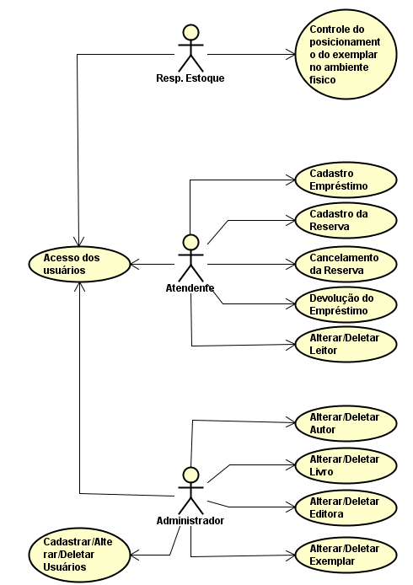

3.1.1 Especificações de Casos de Usos

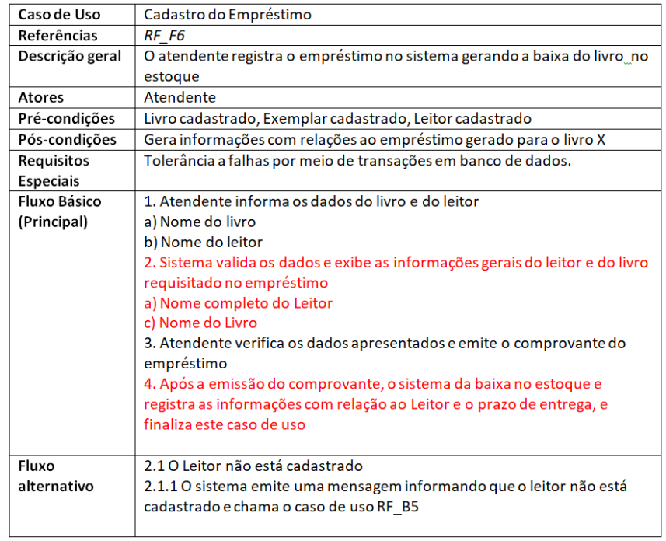

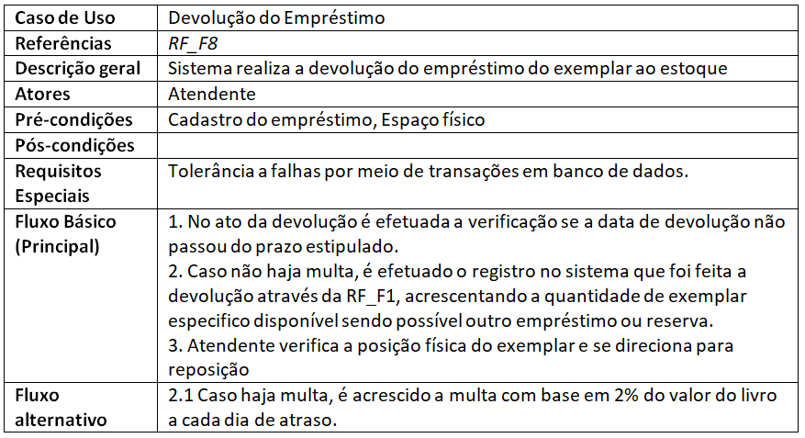

3.2 Modelo Conceitual

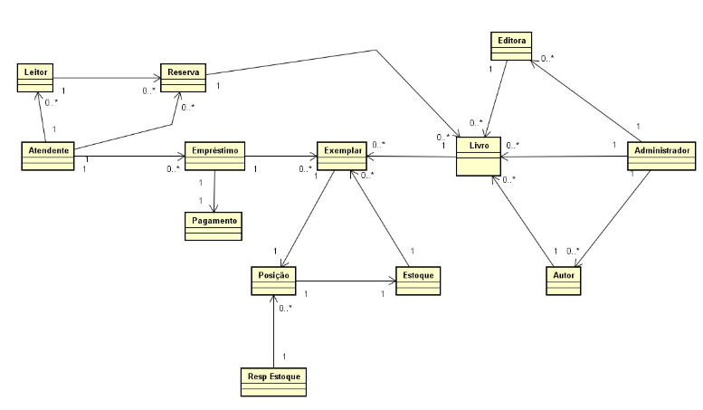

CAPITULO 4 – Projeto de Software

4.1 Diagrama de Sequência

Cadastro do Empréstimo

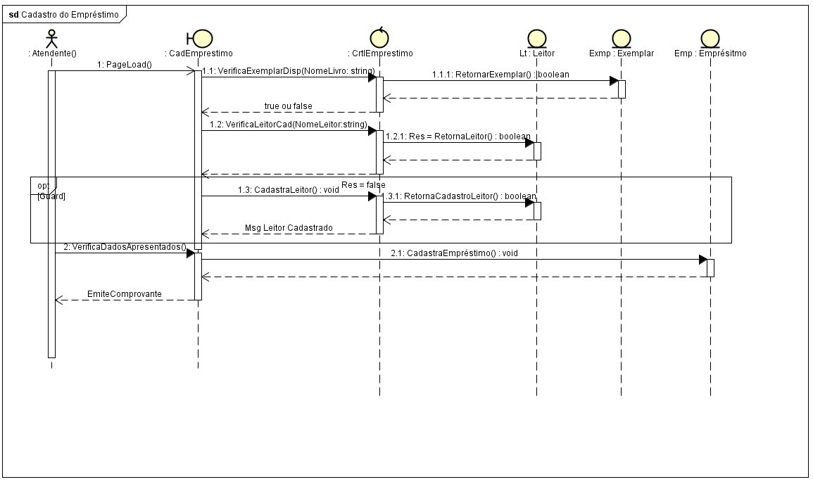

Devolução do Empréstimo

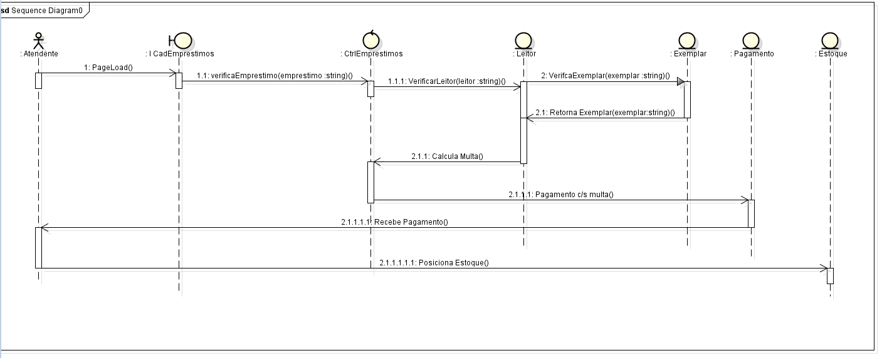

.

4.2 Diagrama de Classes e Mapeamento Objeto x Relacional 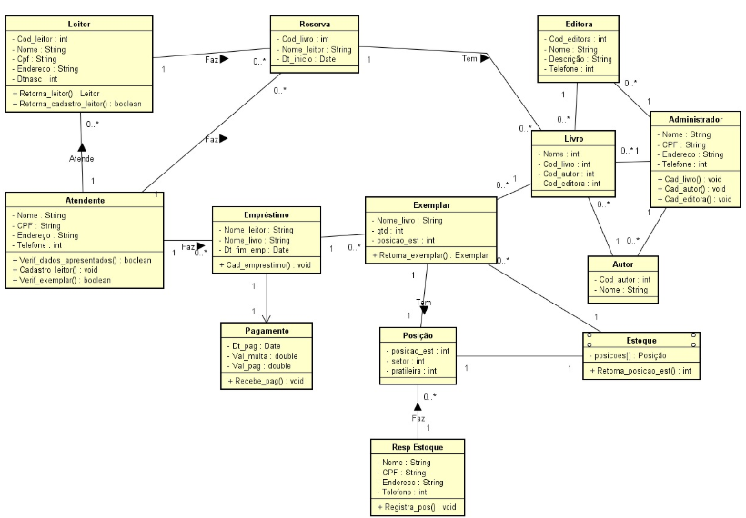

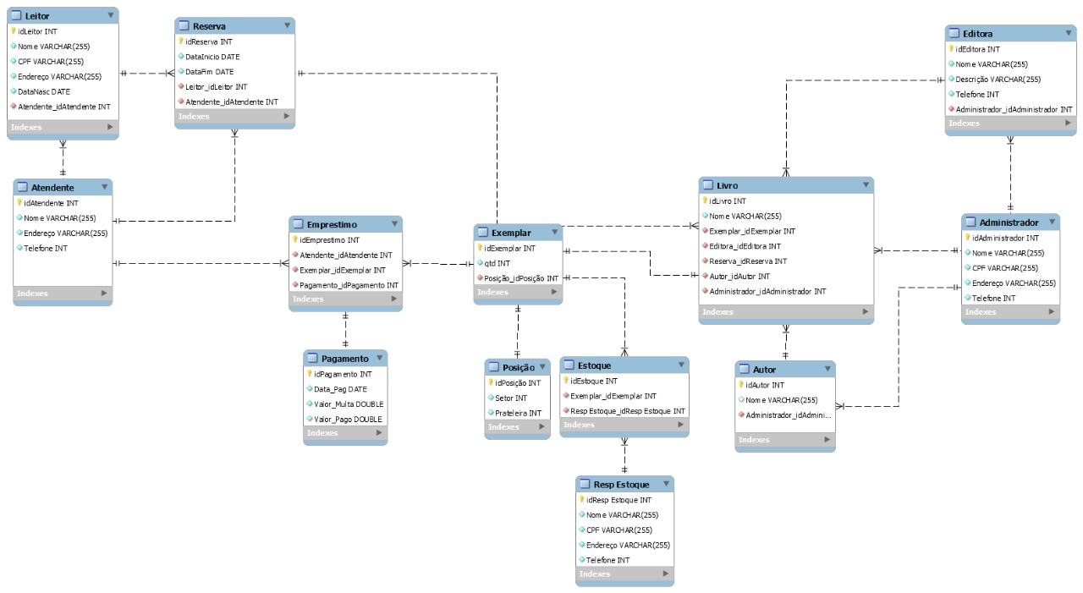

APENDICE 2 – PROTÓTIPOS E RELATÓRIO DE ANÁLISE

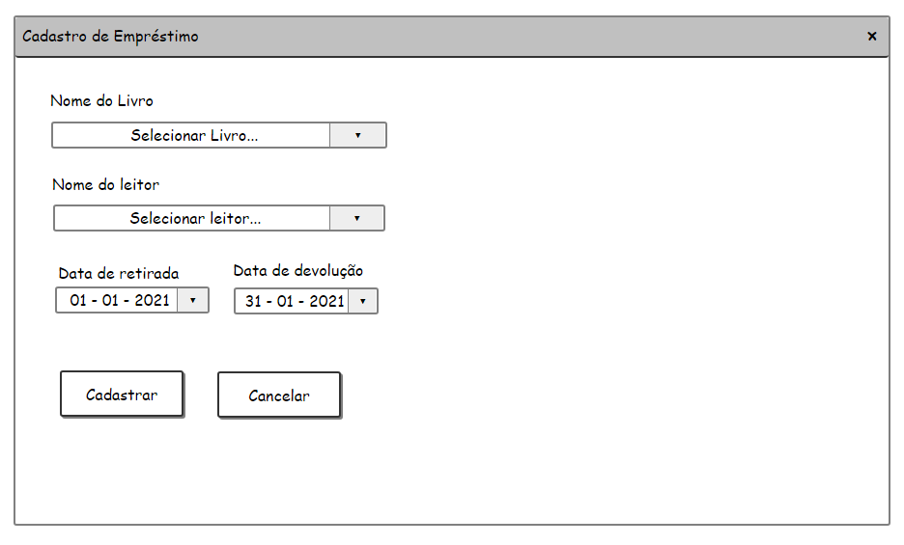

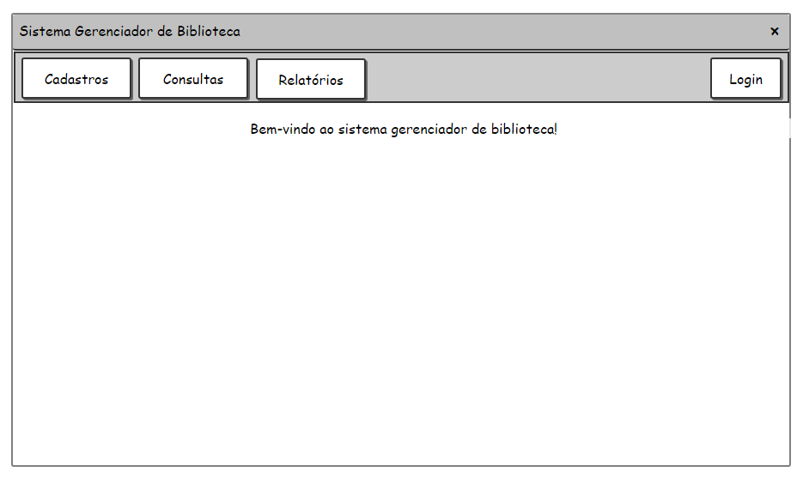

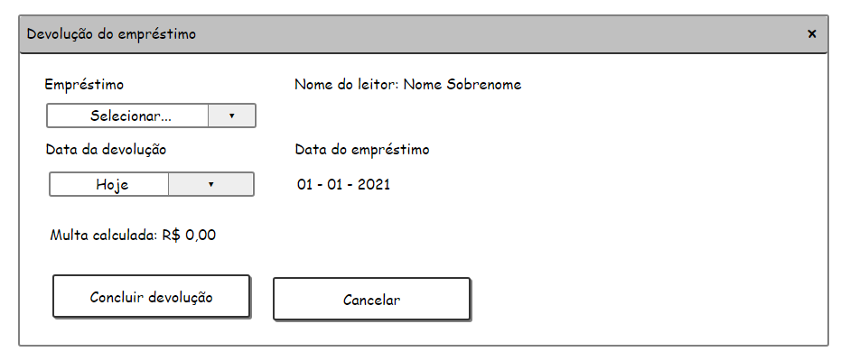

ANEXO 1 – REFERENCIAS

BibLivre - Software OpenSource

